Отчет по лабораторной работе номер 5

Хамбалеев Булат Галимович

Содержание

# Цель работы

Реализовать алгоритмы определения простоты числа.

# Задание

Задание подразумевает реализацию алгоритма определения простоты числа на языке программирования Python.

# Выполнение работы

1. Реализуем функцию алгоритма Ферма.(рис. 1)

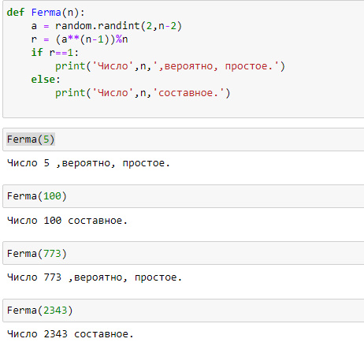

Figure 1: рис.1. Алгоритм.

1. Реализуем алгоритм нахождения числа Якоби. (рис. 2)

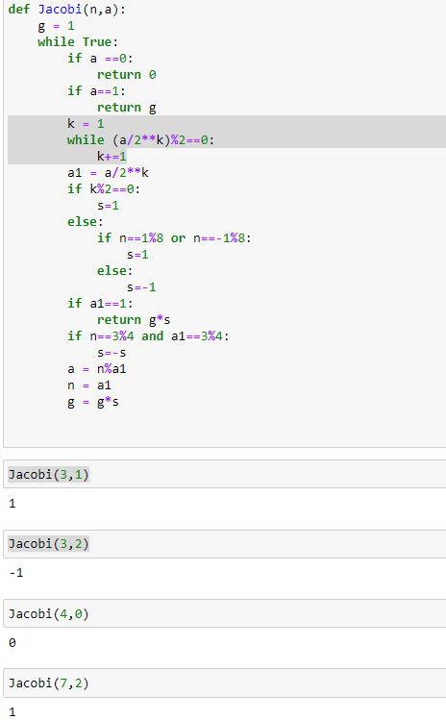

Figure 2: рис.2. Якоби.

1. Реализуем алгоритм теста Соловэя-Штрассена.

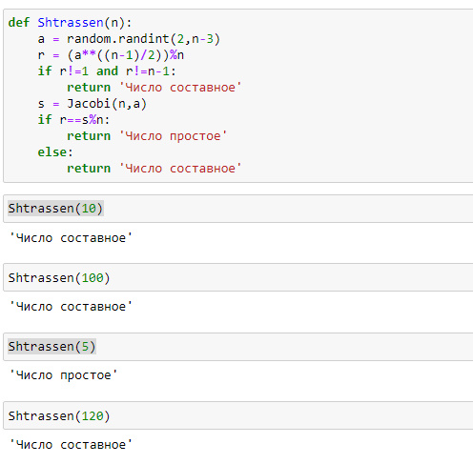

Figure 3: рис.3. Теста Соловэя-Штрассена.

1. Реализуем алгоритм теста Миллера-Рабина.

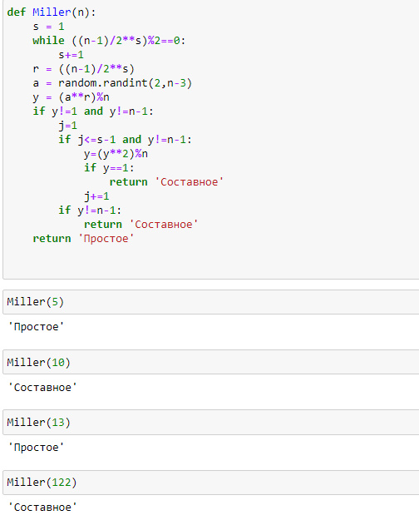

Figure 4: рис.4. Миллера-Рабин.

# Библиография

1. ТУИС РУДН

# Выводы

Во время выполнения лабораторной работы я на практике реализовал несколько алгоритмов на определение простоты числа.